# Chương trình realtime

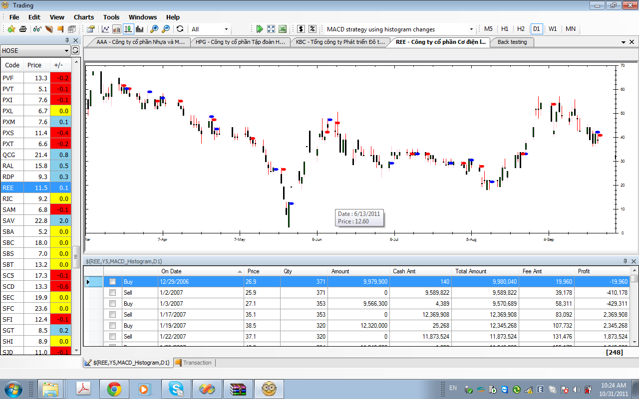

Khi cập nhật chiến lược, có một grid/table giống giao diện ở trên. Đặc biệt cập nhật dòng cuối cùng.

# Log error

Một số lỗi với cổ phiếu mới (Bic,fdg°.. Cho chạy qua và làm file log.

# Charting

1. Để trống một khoảng cuối của giá giống hình cuối sau:

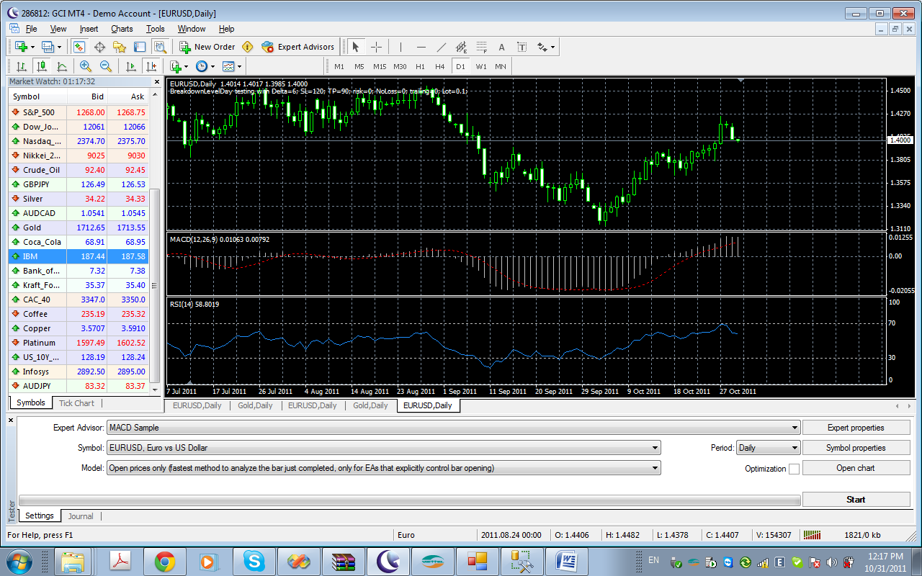

1. Tích hợp chart ok. Tích hợp với nhiều Indicators
2. Tích hợp vấn đề thể hiện realtime cho chart.
3. Kiểm tra bug về Scale (có thể khi có nhiều Indicators chart kèm theo).
4. Bổ xung các TIPS(giá High, Low, Open, Close, Volume, Indicators) khi di chuột lên trên đường price hoặc đường Indicators
5. thay menu contextual bằng menu riêng của mình (bao gồm các hàm của Menu chính: zoom, strategy, thêm indicators….)

# Market Indicator

Bổ xung thêm tham số truyền để có thể tính Indicators trong một khoảng thời gian và Periodicity tự động

# Tách nhóm với Stock Exchange

Đối với dữ liệu vàng + forex thì mở rộng TABLE stockexchange để có các tham số phù hợp. Đối với vàng thì sẽ có các tham số đặc biệt. Tương tự đối với thị trường forex.

Chú ý totalvolume.